Przygotowujemy wspólnie ze Stacją Muzeum wernisaż prac malarzy członków Stowarzyszenia „Kolejarz” pt. „WODA”
WODA. Tematem wystawy są prace o tematyce wodnej.

Stacja Muzeum udostępnia nam nową powierzchnię wystawową pn. „Wagon Kultury”.
Dostępnych jest tam 9 nisz o wymiarach 80 x 100 cm (foto), w których będą prezentowane płótna w dowolnej konfiguracji. W zależności od ich wymiarów całkowitych (sugerowane bez ram).
Istnieje także możliwość umieszczenia większych płócien na dostawionych 1-4 sztalugach w zależności od potrzeb.
W dostępnej przestrzeni wystawowej jest zainstalowany także monitor, na którym można prezentować elektroniczne wersje prac lub filmy.
W zależności od ilości chętnych do zaprezentowania oraz ilości prac podjęta zostanie decyzja odnośnie ostatecznego kształtu wernisażu.
Planowany termin wystawy marzec 2019 r.
Zgłoszenia udziału należy przesłać na adres a.walczyk@kolejarz.org do dnia 15 lutego 2019 r.
Zgłoszenie musi zawierać:
- Fotografię pracy w pliku .jpg
    - Każdy plik opisany: imie.nazwisko.tytul
- Imię i nazwisko autora
- Adres mailowy
- Nr telefonu
- Format całkowity pracy w cm
- Technika wykonania (np. olej, akryl, tempera, gwasz, mieszana)
- Tytuł pracy
- Nazwa pliku załącznika
Po wstępnej wewnętrznej weryfikacji ilościowej na podstawie wersji elektronicznej, autorzy zostaną poproszeni o dostarczenie wybranych oryginałów prac. W informacji tej zostanie podany adres dostarczenia.
Prace muszą posiadać trwale zamocowane zawieszki.
Kopia zgłoszenia odpowiadająca tytułowi musi być trwale umieszczona z tyłu każdej pracy.
Termin dostarczenia do 28 lutego 2019 r.
Transport prac w opakowaniach zapewniających ich bezpieczne przesyłanie odbywa się na koszt właściciela.

Wszelkich informacji związanych z organizacją wystawy udziela
Andrzej Walczyk
48 608 08 28 08
a.walczyk@kolejarz.org

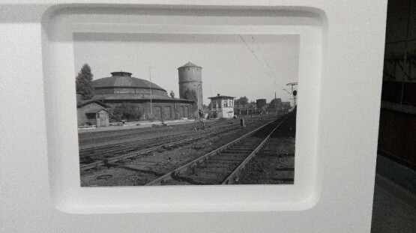
Widok pojedynczej niszy 80x100 do prezentacji płótna

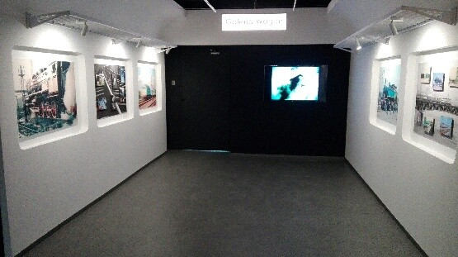
Widok Sali „Wagon Kultury”. Widoczne są nisze oraz fragmenty ścian z monitorem i miejscem na sztalugi.

